E’ data l’immagine in figura, che mostra alcuni uccelli.

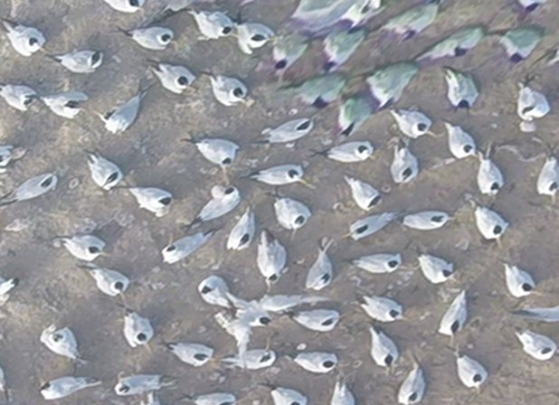

Vogliamo contarli, e marcare la posizione delle teste:



Si propone di visualizzare l’immagine, una volta trasformata in toni di grigio, e usare impixelinfo per trovare una soglia tale che la testa degli uccelli sia visualizzata



Usare però direttamente quest’informazione non è sufficiente, per il grande numero di falsi positivi che si ottengono anche scegliendo solo le regioni abbastanza ampie:



Allora l’idea è questa:

Trovare dapprima i corpi degli uccelli, usando un’altra soglia e prendendo stavolta gli oggetti chiari, ossia maggiori di una soglia trovata con impixelinfo.



Prendere, per gli oggetti trovati, le seguenti feature:

regionprops(LIgGT180, 'Centroid', 'Area', 'BoundingBox', 'ConvexImage');

e poi in base all’area degli oggetti trovati, conservare solo quelli abbastanza grandi (segue l’istogramma delle aree); decidere quale soglia sulle aree utilizzare controllando via via quali uccelli siano tralasciati.





Ora sfruttare una dilation, seguita da imfill (.. holes) seguita da erosion, per pulire gli oggetti cercando di tenerli separati:



A questo punto, ciclare su tutti gli uccelli trovati, estraendo uno per uno gli oggetti, mettendo da parte la boundingbox (arrotondandone i valori!), prendendone la ConvexImage (che e’ un’immagine del convex hull).

Facendo l’or (moltiplicazione) tra il pezzo dell’immagine originale (a toni di grigio) e il convex hull, estraiamo ciascun uccello. Con la soglia individuata inizialmente con impixelinfo, cerchiamo la testa, se c’é:

for b = 1 : length(sLIgGT180)

bbox = sLIgGT180(b).BoundingBox; % x, y, w, h (x from left, y from top)

bbox = round(bbox);

x = bbox(1); y = bbox(2); w = bbox(3); h = bbox(4);

chImg = sLIgGT180(b).ConvexImage;

img = Ig(y : y + h - 1 , x : x + w - 1);

img = img .\* uint8(chImg);

figure

subplot(1,2,1), imshow(img);

% find the head if any

imgLT110 = (img < 110) & (img > 0);

subplot(1,2,2), imshow(imgLT110);

…



Prendere solo gli oggetti (candidati teste) di abbastanza grandi, in modo da scartare rumore (vedere nell’immagine qui sopra, la coda ha dato origine a un falso positivo) e marcarli.

Marcare ora la testa sull’immagine originale, ricordando che le coordinate trovate nell’immagine estratta devono essere sommate alle coordinate della bounding box:

hX = headCoords(1, :) + x;

hY = headCoords(2, :) + y;

dove headCoords contiene le coordinate dei centroidi delle candidate teste, mentre x e y sono presi dalla bounding box della regione:

headCoords = [sLimgLT110.Centroid];

headCoords = reshape(headCoords, 2, []);

Il risultato e’ l’immagine mostrata all’inizio (la seconda figura).